1. **Создание дневника ухода**

В запрос создания назначения и договора на социальное обслуживание (СО) по индивидуальной программе предоставления социальных услуг (ИППСУ)[1] было добавлено создание и заполнение дневника ухода.

Создание состоит из трех частей:

1. создание документа и содержимого документа[2];
2. генерация ежемесячного плана на дату создания[3];
3. генерация ежедневных планов от начала действия дневника, но не ранее начала текущего месяца, до текущей даты[4].

Для данных операций были созданы отдельные запросы в таблице запросов, а в самом запросе создания СО и договора происходит чтение запроса и запись его в переменную со вставкой необходимых переменных, после чего полученный запрос, сохраненный в переменной, выполняется с помощью команды SX_OBJ_QUERY.

Было принято решение сохранить запросы в таблицу и извлекать их в переменную, а не помещать запросы в процедуры. Это объясняется тем, что, во-первых, доступ к процедурам можно получить только через среду разработки, а во-вторых необходимо иметь специальные права для их редактирования.

1. **Закрытие дневника ухода**

Ежедневной задачей[5] проверяется несовпадения даты окончания дневника с минимальной датой из трех: документ ИППСУ, договор на СО и назначение на СО.

1. **Особенности ежемесячного отчета**

Особенность заключается в том, что в таблице хранится два типа строк: строки данных по услугам и строку заголовка, который отображает суммарное время и количество за месяц по всем услугам, а так же отображает дни недели.

Цвет строки задается во вкладке «Цвет объектов» в описании таблиц с помощью выражения[6].

Все отображаемые поля являются вычисляемыми, то есть вычисляются на основе целочисленных значений. Это сделано для того, чтобы при записи и извлечении данных изменять их напрямую, а не работать со строками и подстроками.

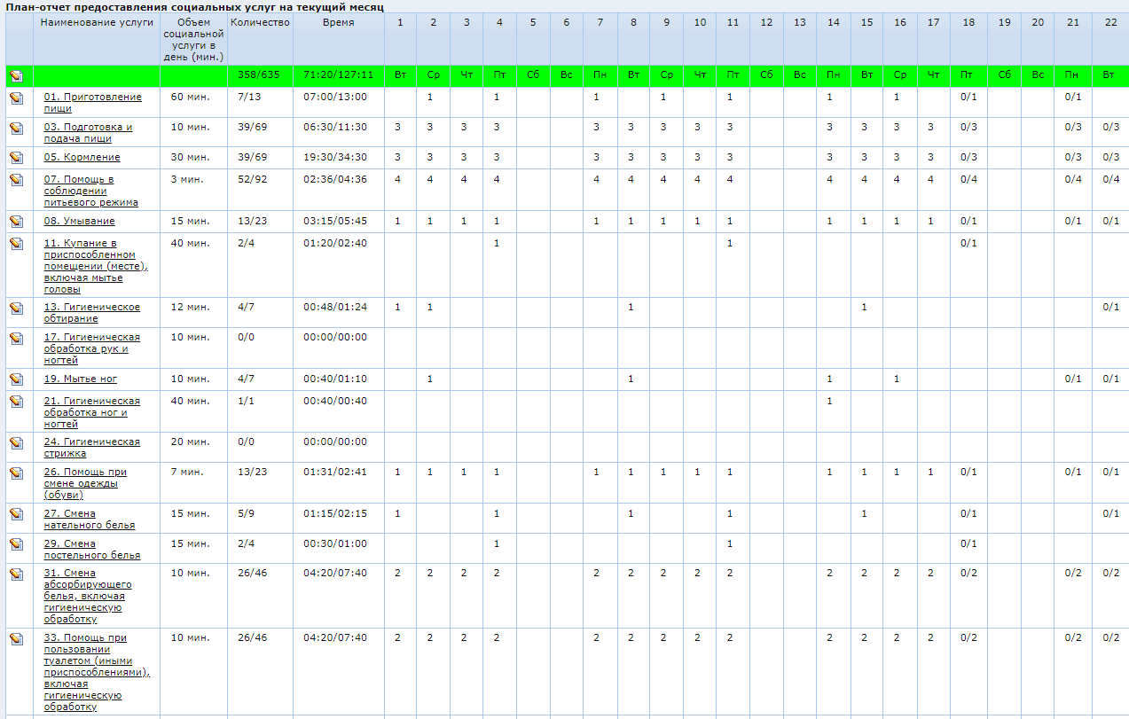

Рисунок 1 – Отображение ежемесячного отчета

1. **Особенности ежедневного плана**

При изменении ежедневного плана должен изменяться ежемесячный отчет, но для снижения нагрузки на систему, обновление отчета происходит задачей[7], обновляющей отчеты только по измененным ежедневным планам c определенной периодичностью.

Для того, чтобы отслеживать измененные данные, в таблицу ежедневного плана помещен флаг[8], который изменяется с помощью триггера при установке или сброса флага исполнения.

Данные, которые имеют установленный флаг, так же имеют цветовое выделение[9].

1. **Создание СО и договора**: *http://esrn/admin/edit.htm?id=11434611%40SXObjQuery*
2. **Создание дневника ухода**: *http://esrn/admin/edit.htm?id=12461561%40SXObjQuery*
3. **Генерация ежемесячного отчета в дневнике**: *http://esrn/admin/edit.htm?id=12461757%40SXObjQuery*
4. **Генерация ежедневного плана**: *http://esrn/admin/edit.htm?id=12461875%40SXObjQuery*
5. **Изменения дат окончаний дневников**: *http://esrn/admin/edit.htm?id=12466119%40toExpSQLExecuteTask*
6. **Цветовое оформление заголовка в отчете**: *http://esrn/admin/edit.htm?id=66@SXObjColorCondition*
7. **Задача переноса изменений из ежедневного плана в ежемесячный отчет:** *http://esrn/admin/edit.htm?id=12456035@toExpSQLExecuteTask*
8. **Триггер для установления метки изменения данных:** *trg_update_care_diary_plan_on_day*
9. **Цветовое оформление не выгруженной строки в отчет**: *http://esrn/admin/edit.htm?id=67@SXObjColorCondition*